О Всемирном дне безопасности пациентов
Всемирный день безопасности пациентов входит в число отмечаемых ВОЗ глобальных памятных дат, посвященных вопросам общественного здравоохранения. Он был учрежден в 2019 году на основании принятой семьдесят второй сессией Всемирной ассамблеи здравоохранения резолюции WHA72.6 «Глобальные действия по обеспечению безопасности пациентов». Его задачи заключаются в том, чтобы повысить осведомленность и активизировать участие общественности, углубить понимание проблемы во всем мире и укрепить глобальную солидарность и усилия государств — членов по обеспечению безопасности пациентов и снижению наносимого им вреда.
Каждый год для этого дня выбирается новая тема, призванная привлечь внимание к какому-либо из приоритетных аспектов безопасности пациентов и способствовать достижению всеобщего охвата услугами здравоохранения.

Тема Всемирного дня безопасности в 2022 году
Тема Всемирного дня безопасности пациентов в 2022 году была сформулирована как «Безопасное применение лекарственных препаратов», а его лозунг — как «Лекарства без вреда».
Каждый человек в мире в какой-то момент жизни принимает лекарства для профилактики или лечения заболеваний. Иногда, однако, в результате нарушения правил хранения, назначения, отпуска, введения лекарственных препаратов и слабого контроля за их применением, здоровью пациентов наносится серьезный ущерб.
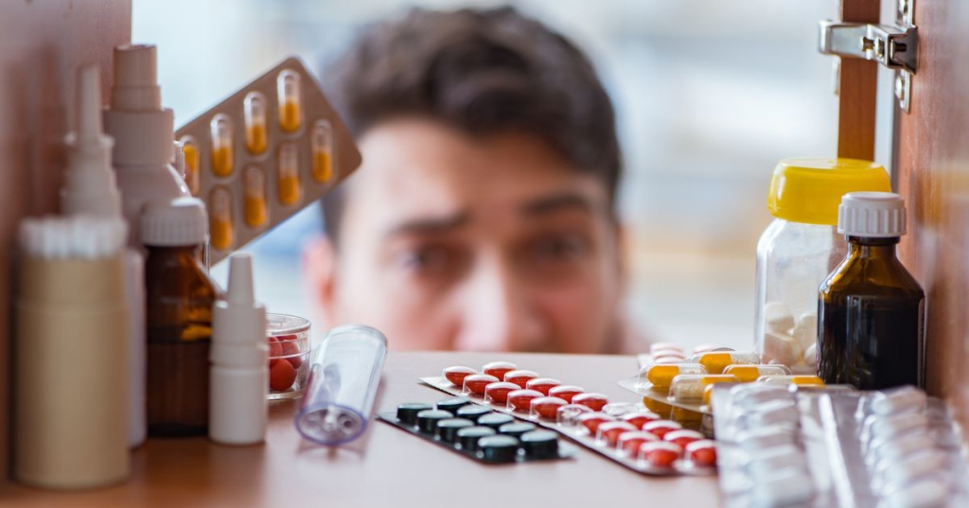
Небезопасная практика приема лекарств является основной причиной травм и предотвратимого вреда в системах здравоохранения по всему миру. Во всем мире затраты, связанные с ошибками при приеме лекарств, оцениваются в 42 миллиарда долларов США в год. Ошибки могут возникать на разных этапах процесса использования лекарств. Уже разработаны многочисленные методы устранения частоты и последствий ошибок при приеме лекарств, однако их реализация различна. Требуется широкая мобилизация заинтересованных сторон в поддержку устойчивых действий. В ответ на это ВОЗ определила в качестве темы третьей Глобальной проблемы безопасности пациентов «Лекарства без вреда».

Задачи Всемирного дня безопасности пациентов 2022
- Повысить осведомленность мирового сообщества о значительном бремени ущерба, обусловленного медикаментозными ошибками и небезопасными методами применения лекарственных препаратов, и призвать к срочным действиям по повышению безопасности медикаментозной терапии.
- Вовлечь ключевые заинтересованные стороны и партнеров в усилия по предупреждению медикаментозных ошибок и снижению вреда, связанного с применением лекарственных препаратов.
- Расширить возможности пациентов и членов их семей для активного содействия безопасному использованию лекарственных препаратов.
- Придать массовый характер усилиям по выполнению глобальной задачи ВОЗ по обеспечению безопасности пациентов «Лекарства без вреда».

Мероприятия, приуроченные к Всемирному дню безопасности 2022
ВОЗ в течение 2022 года организует серию вебинаров, посвященных безопасному применению лекарственных средств, и выпустит целый ряд методических и технических документов по этим вопросам. Семнадцатого сентября 2022 года и ближайшие к этой дате дни ВОЗ проведет целый ряд мероприятий, включая глобальную виртуальную встречу. В рамках кампании будет организована подсветка женевского фонтана Же-До оранжевым цветом. Государствам-членам и партнерам предлагается принять участие в глобальной кампании, в том числе взять на себя обязательство выполнять глобальную задачу ВОЗ по обеспечению безопасности пациентов «Лекарства без вреда», проводить мероприятия и публичные встречи, а также подсвечивать достопримечательности оранжевым цветом в поддержку безопасного применения лекарственных препаратов.
В нашей стране в рамках Всемирного дня безопасности пациентов проводятся мероприятия федерального уровня:
1. Всероссийская олимпиада по безопасности в здравоохранении.
Цель олимпиады — выявление уровня компетенций в различных направлениях обеспечения безопасности медицинской деятельности. Проводится в дистанционном формате, участие бесплатное, свободное и добровольное. Принять участие в олимпиаде можно будет с 16 по 21 сентября 2022 года.
Положение о проведении Всероссийской олимпиады по безопасности в здравоохранении
2. Всероссийский конкурс «Лидер качества в здравоохранении».
Цель конкурса — повышение качества и безопасности в медицинской деятельности через выявление и популяризацию лучших практик решения существующих проблем. Участие бесплатное, свободное и добровольное. Заполнить электронную анкету необходимо на сайте конкурса до 21 октября.
Положение о проведении Всероссийского конкурса «Лидер качества в здравоохранении»
Ссылка для участия во Всероссийском конкурсе «Лидер качества в здравоохранении»
3. Опросы пациентов и медицинских работников.
Цель интерактивного опроса — анализ осведомленности о приоритетных вопросах, связанных с безопасностью при получении и предоставлении медицинской помощи. Опросы проводятся в электронном формате, участие бесплатное, свободное и добровольное. Принять участие в мероприятие можно с 1 до 21 сентября 2022 года.
Ссылка для участия в интерактивном опросе для пациентов
Ссылка для участия в интерактивном опросе для медицинских работников
4. Всероссийская научно-практическая конференция «Международный и российский опыт обеспечения лекарственной безопасности»
В рамках Всемирного дня безопасности пациентов в каждом регионе Российской Федерации в 2022 году запланированы мероприятия, с которыми можно ознакомиться здесь.

